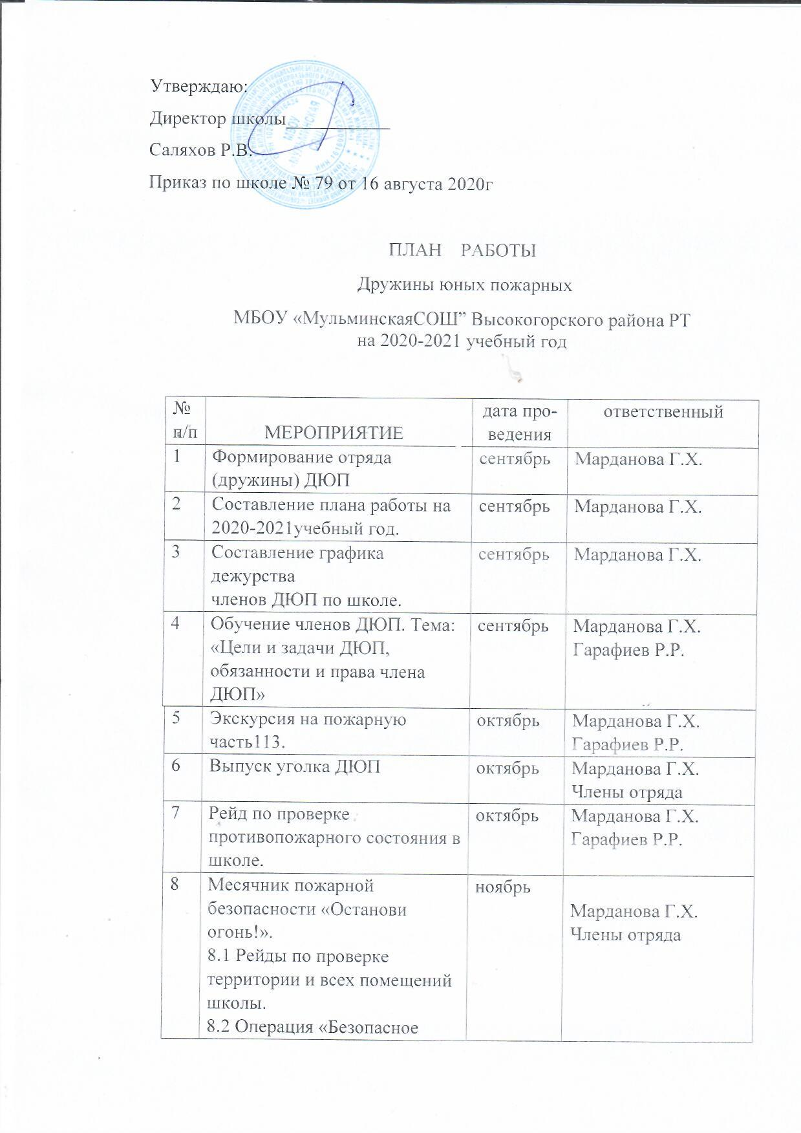
Утверждаю:
Директор школы___________
Саляхов Р.В.
Приказ по школе № 79 от 16 августа 2020г

ПЛАН РАБОТЫ
Дружины юных пожарных

МБОУ «МульминскаяСОШ” Высокогорского района РТ
на 2020-2021 учебный год

№  п/п |  | МЕРОПРИЯТИЕ | дата про-  ведения | ответственный
1 |  | Формирование отряда (дружины) ДЮП | сентябрь | Марданова Г.Х.
2 |  | Составление плана работы на 2020-2021учебный год. | сентябрь | Марданова Г.Х.
3 |  | Составление графика дежурства  членов ДЮП по школе. | сентябрь | Марданова Г.Х.
4 |  | Обучение членов ДЮП. Тема:  «Цели и задачи ДЮП, обязанности и права члена ДЮП» | сентябрь | Марданова Г.Х.  Гарафиев Р.Р.
 | 5 | Экскурсия на пожарную часть113. | октябрь | Марданова Г.Х.  Гарафиев Р.Р.
 | 6 | Выпуск уголка ДЮП | октябрь | Марданова Г.Х.  Члены отряда
 | 7 | Рейд по проверке противопожарного состояния в школе. | октябрь | Марданова Г.Х.  Гарафиев Р.Р.
 | 8 | Месячник пожарной безопасности «Останови огонь!».  8.1 Рейды по проверке территории и всех помещений школы.  8.2 Операция «Безопасное село, безопасная школа». Рейд по району школы. Выпуск и распространение листовок.  8.3 Обучение членов ДЮП. Тема: «Как работать с малышами?». Что такое беседа и как ее организовать? Групповая работа членов ДЮП в подшефных д/с.  8.4 Классный час с приглашением работников пожарной части «Чтобы не было пожара».  8.6 Беседы с учащимися начальных классов  «Огонь - друг и враг человека»  8.7 Викторина «Пожарные знатоки» для 5-7 классов.  8.8 Диспут «Сколько стоит пожар?»  8.9 Конкурс рисунков на противопожарную тему среди учащихся школы. | ноябрь | Марданова Г.Х.  Члены отряда  .  члены ДЮП
 | 9 | Обучение командира и членов ДЮП. Тема: «О развитии пожарной охраны и добровольных пожарных организаций» | ноябрь | Марданова Г.Х.  Гарафиев Р.Р.
 | 10 | Конкурс поделок из бросового и природного материала среди учащихся 1-6 классов. | Декабрь | Марданова Г.Х.  Гарафиев Р.Р.  Салихзянов Д.Р.
 | 11 | Экскурсия членов ДЮП в пожарную часть своего округа. | декабрь | Адм. школы
 | 12 | Обучение членов ДЮП. Тема: «Огонь друг и враг человека» | декабрь | Марданова Г.Х.
 | 13 | Беседа с учащимися 1-10 классов: «Внимание-елка!» | декабрь | Адм. школы
 | 14 | Выпуск стенгазеты «Защити себя! Помоги другим!» | декабрь | Марданова Г.Х.  Члены ДЮП
 | 15 | Беседа с учащимися начальных классов «Огонь и мы» | январь | Учителя нач. классов,  Марданова Г.Х.  Гарафиев Р.Р.
 | 16 | «Пожарный кругозор»-репортаж с места событий о праздновании Нового года в школе и дома. | январь | Члены ДЮП
 | 17 | Вечер загадок для воспитанников подшефного д/сада | январь | Марданова Г.Х.  Воспитатели
 | 18 | Вечер, посвященный ветеранам-пожарным: «Здравствуйте, люди, песен достойные!» | 23 февраля | Адм. школы
 | 19 | Рейд «01».Работа дружинников в своих селах по предупреждению пожаров. | февраль | Марданова Г.Х.  Члены ДЮП
 | 20 | Конкурс открыток среди учащихся  1-7 классов: «Подарок герою-пожарному» | февраль | Учитель ИЗО
 | 21 | Спортивный праздник для учащихся начальных классов «Я б в пожарные пошел, пусть меня научат!». | март | Марданова Г.Х.  Гарафиев Р.Р.
 | 22 | Брейн-ринг по ППБ для учащихся старших классов | март | Классные руководители
 | 23 | Выпуск стенгазеты | март | Члены ДЮП
 | 24 | Рейд «01» по проверке противопожарного режима в школе. | март | Багавиева Ф. Р., Члены ДЮП
 | 25 | Соревнования по пожарно-прикладному спорту среди членов ДЮП | апрель | Марданова Г.Х.  Гарафиев Р.Р.  Ахметханова Г.Х.
 | 26 | Вечер вопросов и ответов для учащихся 8-9 классов с приглашением служащих пожарной части | апрель | Адм. школы
 | 27 | Инсценировка для воспитанников д/сада «Сказка об опасном огне» | апрель | Марданова Г.Х.  Члены ДЮП
 | 28 | Вечер «Горящих» сердец, посвященный Дню Пожарной охраны | апрель | Марданова Г.Х.
 | 29 | Выпуск праздничных листовок | апрель | Марданова Г.Х.  Члены ДЮП
 | 30 | Суд над огнем с участием старшеклассников. | май | Марданова Г.Х.  Члены ДЮП
 | 31 | Встречи с ветеранами пожарной службы, посвященные Дню Победы. | май | Адм. школы
 | 32 | Выпуск праздничных листовок | май | Марданова Г.Х.  Члены ДЮП
 | 33 | Праздничный концерт, посвященный Дню Победы | май | Адм. школы
 | 34 | Подведение итогов работы за 2020-2021 учебный год. | май | Ахметханова Г.М.

Руководитель отряда ДЮП Марданова Г.Х.

